**分布式轧钢系统设计建模**

**目 录**

1 系统概述 4

1.1 系统目标 4

1.2 系统特点 4

1.3 系统用户 4

1.4 系统需求 5

2 系统架构 7

3 组件图 9

4 总类图 11

4.1 传感器表决类 11

4.2 传感器异常处理类 12

4.3 实时总线类 13

4.4 控制器IO类 13

4.5 控制器接收异常处理类 14

4.6 控制调度类 14

4.7 控制类 15

4.8 传送带控制类 16

4.9 轧辊转速控制类 16

4.10 侧导板控制类 16

4.11 压下量控制类 16

4.12 前馈控制类 16

4.13 秒流量控制类 17

4.14 压下量补偿类 18

4.15 作动表决类 18

4.16 作动器异常处理类 18

4.17 人机交互界面类 19

4.18 人机交互管理类 19

4.19 主时钟类 19

4.20 从时钟类 20

4.21 发送类 21

4.22 接收类 21

5 各个部件类图及OCL约束 22

5.1 数据采集系统 22

5.2 控制系统 23

5.3 作动组件 24

5.4 人机交互组件 25

5.5 计算中心组件 25

5.6 时钟组件 26

6 顺序图 27

6.1 输入轧制参数 27

6.2 监控轧制过程参数 28

6.3 生成轧制报告 28

6.4 异常处理 29

6.5 紧急制动 29

6.6 调整传送带速度 30

6.7 调整轧辊转速 31

6.8 前馈控制 32

6.9 秒流量控制 33

6.10 补偿控制调整压下量 34

6.11 调整侧导板使钢板处于中心位置 36

6.12 接收与发送 37

6.13 时钟同步 38

7 状态图 40

7.1 总线状态图 40

7.2 异常处理状态图 41

7.3 传感器表决状态图 42

7.4 前馈控制系统状态图 43

8 系统可靠性分析 45

8.1 传感器冗余 45

8.2 传感器表决 45

8.3 传输通道冗余 45

8.4 CRC校验 45

8.5 数据补偿 45

8.6 作动器表决 45

8.7 时间片调度 45

# 系统概述

## 系统目标

轧钢系统的核心功能是把传送带输入的钢坯扎成符合厚度要求的钢板，要求全钢板厚度误差不超过厚度要求的 1%，每小时的轧钢量通过扎速来度量。系统由扎轮作动器、钢板轨道作动器、钢板运行速度传感器、钢板厚度传感器、控制模型组成。这些组件通过总线网络进行连接，控制回路时间（即控制周期）为 50ms。此外，由于轧机是大型机器，所以需要通过控制系统对工作时的异常状态做出应对或警报，以保证安全性。对轧钢的产出钢材的质量还需要把握。

## 系统特点

1、实时性：该系统属于嵌入式控制系统，对于实时性的要求较高。若未在规定时间内及时进行响应或者执行相关操作，可能会造成钢板厚度不达标、钢板的板型不好，产生劣质钢板，甚至会造成灾难性的后果。

2、可靠性：该系统需要保证轧速以及钢板厚度的精度，并且能够发现、处理异常情况，保证系统的正常运行。

3、安全性：大型机械的运作的安全问题必须保证。系统应能够保证轧制进行正常，能够识别异常情况，并对异常数据迅速进行反馈，不能自动处理的情况及时发出警报，由操作员进行相应的处理。

4、分布式：去中心化，对系统中的部件进行分散管理，避免某一部件出现故障，导致整个系统崩溃。系统的实现依赖各子系统部件，系统内部信息的交互需要依赖网络，整个系统实际上是建立在网络基础上的软硬件结合的分布式系统。

## 系统用户

1、操作员：操作人员的主要工作有设定参数、通过信息反馈监视轧钢机的状态、对于事故故障时候紧急暂停以及信息查看功能。首先来说，就操作人员而言，首先可以依据钢坯原料和产品要求的不同调节轧钢系统的参数，从而可以加工出不同的产品。其次，操作人员可以通过轧钢机状态显示的参数来检测轧钢机是否处于正常工作的范围之内，获得轧钢机的大体工作情况。在当系统参数超标，以及有突发情况产生之时，操作人员应当及时给轧钢系统一个紧急停止信号，从而制止轧钢机后续的动作，保证机器或者事故人员的安全。最后操作人员还可以通过输入号码，来调取指定钢坯的轧制参数，或者通过输入日期号来查看当日的轧钢量，产品率等等的信息。

2、传感器：用来采集轧制过程中的轧制压力、张力、轧辊转速、传送带速度、轧辊压下量、钢板位置、钢板是否偏心、钢板厚度、钢板温度等数据。其中具体有压力传感器、张力传感器、速度传感器、距离传感器、位置传感器、侧导板应变仪、厚度传感器、温度传感器等。

3、作动器：作动器是实施振动主动控制的关键部件，是主动控制系统的重要环节。轧制过程包含的作动器有轧辊作动器、轨道作动器、侧导板作动器，分别用来对轧辊的压下量和转速、传送带速度、侧导板进行控制，以达到计算模块的设定值。

## 系统需求

### 功能性需求

1、轧制：该系统为热轧精轧系统，需要实现热轧精轧的基本流程。通过传感器采集的数据，经过计算器计算，控制器控制作动器，对轧辊、传送带、侧导板等部件进行调整。

2、厚度控制：调整轧辊的压下量等，来保证厚度要求。要求经过精轧机组后的钢板厚度精度在1%内。

3、轧制速度控制：通过控制轧辊转速以及传送带速度，以保证保证单位时间内的轧钢量，并且能够让轧制过程顺利进行。

### 非功能性需求

1、实时性：完成数据采集、计算器计算设定值、控制器控制一系列步骤的控制回路为50ms。

2、可靠性：能够对异常情况进行处理。该系统可以自动处理的异常有：

（1）油膜厚度变化：对于支撑辊采用液体摩擦轴承的轧机，其轴承油膜厚度随着轧制压力和轧制速度的变化而变化，这将对轧件的厚度造成影响。需要根据轧制压力和轧辊转速，计算出油膜厚度的变化量，通过调整压下量进行补偿

（2）轧辊偏心：支撑辊的偏心对厚度造成周期性影响。当轧后厚度增加时，轧制压力减小；当轧后厚度减小时，轧制压力增加，造成厚度偏差。需要调整压下量进行补偿。

（3）张力消失：当轧件头部依次被各精轧机咬入之前，头部是在没有张力的情况下轧制的。同理，当轧件尾部依次被各精轧机抛出后，尾部是在没有后张力的情况轧制的。两种情况均出现张力消失的情况，从而造成头尾厚度产生偏差。该异常需通过加减速厚度补偿进行调整（实质上通过调整压下进行补偿）。

3、安全性：大型机械的运作的安全问题必须保证。系统应能够保证轧制进行正常，能够识别异常情况，并对异常数据迅速进行反馈，不能自动处理的情况及时发出警报，由操作员进行相应的处理。系统不能自动处理的异常有：

（1）传感器返回值异常：系统会实时检查各个传感器返回的值，系统中的每个传感器都有一个人为设定的参数正常范围，当传感器测量的值超出该范围时表明系统无法通过自适应调整处理该异常，此时系统需要记录该异常并通知操作员该异常。

（2）未收到数据异常：系统可能由于网络等原因在某个周期未收到某个传感器的返回值，此时系统需要记录该异常并通知操作员该异常。

（3）轧件位置异常：系统会实时监测每个轧件的位置，如果轧件的位置发生异常（例如两个轧件距离过近）系统会记录该轧件位置异常并通知操作员该轧件位置异常。

# 系统架构

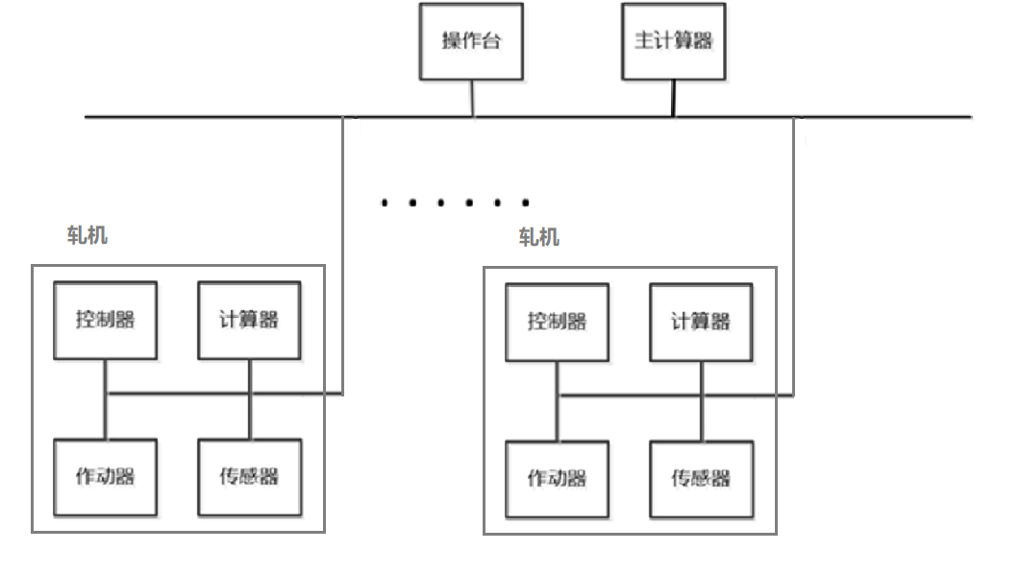

图 2‑1系统架构图

如图2-1所示该分布式轧钢系统共有7台精轧机，每台精轧机都有各自的区域主管。操作台与7个区域主管以高速以太网进行连接。每个区域主管负责各自的控制器、计算器、作动器和传感器，这些部件以高速以太网进行连接。

系统流程大致为：操作人员向控制台输入参数，包括钢板的规格、轧制钢板的厚度要求以及精度要求等参数，由控制系统计算部分计算出各个被控对象的运行参数，并且发出控制信号到相应的作动器，由作动器操作被控对象对钢坯进行轧制。在轧制的过程中，钢板会经过每台精轧机，传感器需要实时对钢板的厚度、张力、温度，轧辊压下量、压力、转速，传送带速度等参数进行测量，将测量值传输给计算器，计算器根据模型计算出设定值，传输给控制器，控制器发出控制信号到作动器，作动器产生相应的调整，，使得钢板满足厚度和精度要求。同时，在轧制过程中需要对异常情况进行实时检测，并且及时处理异常情况。

下面对各个部件进行说明。

1、操作台：操作人员可以通过操作台输入轧制参数、监控轧制过程参数、查看轧制报告、按下紧急制动按钮等。

2、区域主管：与其他区域进行交互的桥梁，将操作台发出的指令传送给相应的部件，并且负责本区域内所有部件（控制器、计算器、作动器、传感器）。

3、控制器：将计算器传输过来的设定值变为控制信号，发送给作动器。

4、主计算器：将操作员通过控制台输入的参数作为输入，采用一定的模型计算出各个作动器需要进行调整的设定值，将设定值传输给每个区域的控制器。

5、计算器：将传感器传输的数据作为输入，采用一定的模型计算出各个作动器需要进行调整的设定值，将设定值传输给本区域的控制器。

6、作动器：轧制过程包含的作动器有轧辊作动器、轨道作动器、侧导板作动器，分别用来对轧辊的压下量和转速、传送带速度、侧导板进行控制，以达到计算模块的设定值。

7、传感器：用来采集轧制过程中的轧制压力、张力、轧辊转速、传送带速度、轧辊压下量、钢板位置、钢板是否偏心、钢板厚度、钢板温度等数据。其中具体有压力传感器、张力传感器、速度传感器、距离传感器、位置传感器、侧导板应变仪、厚度传感器、温度传感器等。

# 组件图

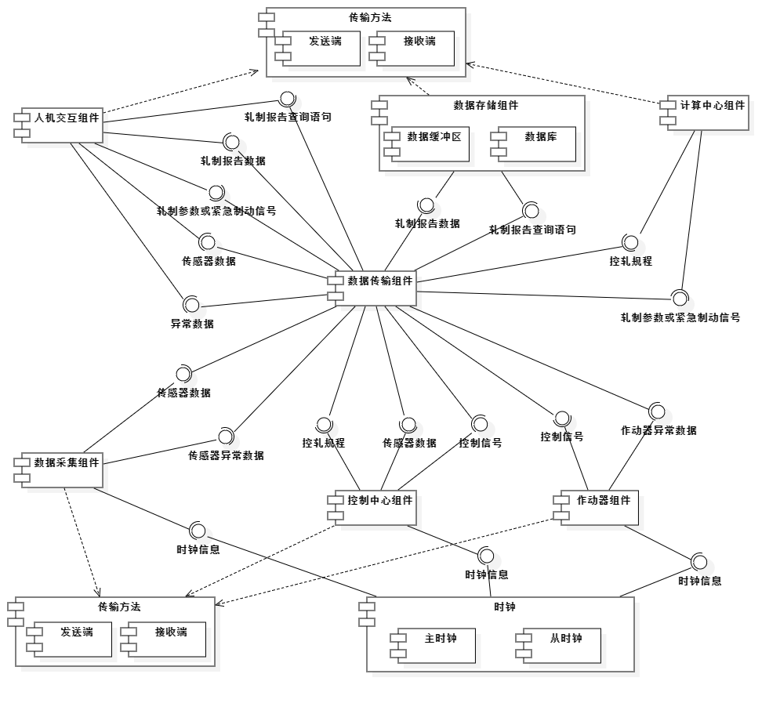

分布式轧钢组件分别分为九个组件，每个组件的功能如下：

1、人机交互组件：负责与操作员进行交互，向操作员显示轧制过程中的参数以及异常信息等，并且操作员可以向组件输入轧制要求等信息，以及当出现紧急情况时，可以按下紧急制动按钮，停止所有部件的运行，以保证安全。该组件包含人机交互界面类与人机交互管理类，前者负责与操作员进行直接交互，后者负责人机交互界面与内部业务的交互。

2、计算中心组件：通过计算操作员输入的轧制要求与参数，计算得到每台轧机和每条传送带作动的设定值，并发送给每台轧机与每条传送带的控制器，对它们进行人工控制。

3、数据采集组件：采集轧制过程中钢材、轧辊、传送带的参数，例如轧制压力、张力、轧辊转速、传送带速度、轧辊压下量、钢板位置、钢板是否偏心、钢板厚度、钢板温度等。其中包含多种传感器（压力传感器、张力传感器、速度传感器、距离传感器、位置传感器、侧导板应变仪、厚度传感器、温度传感器等）。为了提高采集数据的可靠性，使用了传感器冗余技术与表决器。

4、控制中心组件：使用采集到的传感器数据，通过控制模型中的算法，计算得到控制信号，发送给作动器，以满足钢板厚度控制、轧制速度等一系列要求。其中采用了容错技术，使得在每个控制周期中都能有合适的数据进行计算控制。

5、作动器组件：轧制过程包含的作动器有轧辊作动器、轨道作动器、侧导板作动器，分别对轧辊的压下量和转速、传送带速度、侧导板进行控制，以满足对钢板厚度、轧制速度的控制等。

6、数据存储组件：存储轧制过程中的参数以及异常组件，可为生成轧制报告提供数据支持。

7、数据传输组件：对应系统中的传输总线，直接连接数据采集组件、控制中心组件、作动器组件、计算中心组件、人机交互组件、数据存储组件，传输每个组件间的交互数据。

8、传输方法组件：对应系统中的发送和接受方法，使用CSMA/CD协议。每个需要发送和接收消息的组件都依赖这个组件。

9、时钟组件：包括主时钟和从时钟。从时钟依赖主时钟，使用PTP协议同步。时钟与数据采集组件、控制中心组件、作动器组件、计算中心组件相联，为系统运行提供时钟。

# 总类图

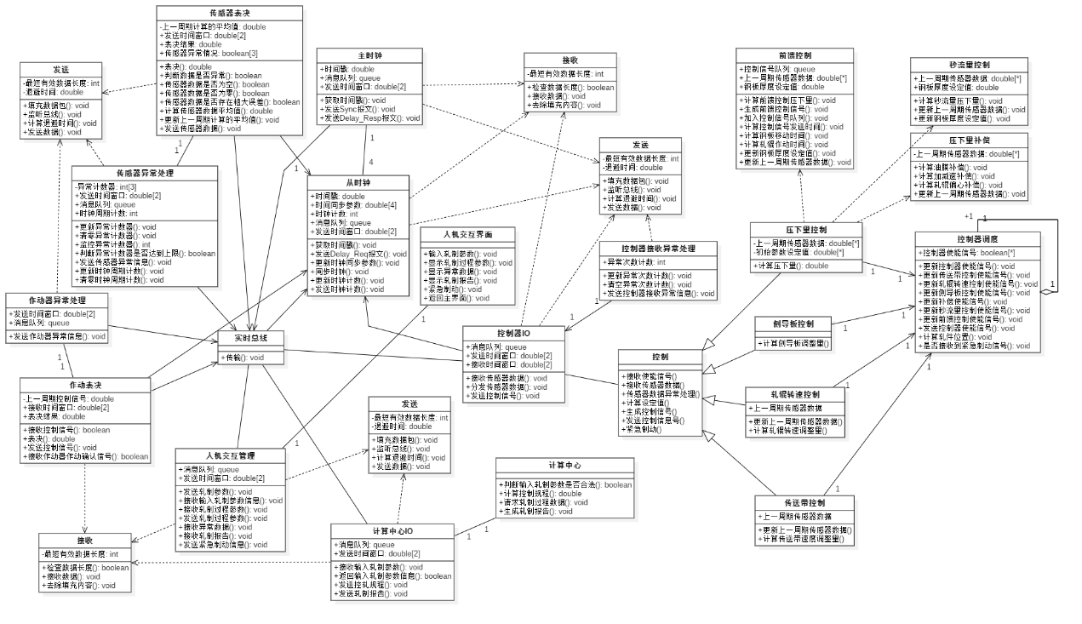

## 传感器表决类

属性：

（1）double 上一周期计算的平均值

说明：保存上一周期通过计算传感器数据平均值()方法计算出的平均值，当三个传感器都未采集到数据时，使用该值。

（2）double[2] 发送时间窗口

说明：发送传感器表决结果的时间窗，初始化为{10, 20}。

（3）double 表决结果

（4）boolean[3] 传感器异常情况

说明：保存每次表决时检测出的传感器异常，发送给传感器异常处理类

操作：

（1）double 表决()

说明：该方法用来对三个传感器采集到的数据进行表决，丢弃采集错误的数据或者没有达到阈值的数据。该方法首先用（2）判断传来的传感器数据是否异常()，丢弃异常的传感器数据，使用（6）计算传感器数据平均值()计算出平均值，将平均值通过（8）发送传感器数据()发送到实时总线上，传输给相应的控制类。若三个数据都为空，则为空值。

（2）boolean判断数据是否异常()

说明：该方法用来检测传感器的数据是否出现异常，异常包括传感器值否空值（在规定时间内没有采集到值），为零值（没到阈值），以及粗大误差。调用（3）（4）（5）方法。

（3）boolean传感器数据是否为空()

（4）boolean传感器数据是否为零()

（5）boolean 传感器数据是否存在粗大误差()

说明：该方法可以根据上一周期计算的平均值，判断传感器采集到的数据是否误差较大。

（6）double计算传感器数据平均值()

说明：丢弃异常传感器数据后，正常数据计算平均值。若采集的三个传感器数据都异常，则为空值。

（7）void 更新上一周期计算的平均值()

说明：将此时计算出新的平均值保存为属性。

（8）void 发送传感器数据()

说明：将计算出的传感器数据平均值发送到二级总线上，由二级总线传输到相应的控制类中进行计算控制，并且再通过一级总线的转发，发送到人机交互管理类中，显示到人机交互界面上。

## 传感器异常处理类

属性：

（1）int 异常计数器[3]

说明：用来保存三个传感器采集数据在一段时间内的异常次数，根据异常计数器的值，判断传感器是否出现问题。

（2）double[2] 发送时间窗口

说明：异常信息的发送时间应不能占用轧制所需要的信息传输时间，属于事件触发信息。

（3）queue 消息队列

说明：储存异常消息的缓存。

（4）int 时钟周期计数

说明：检测5s内传感器错误次数，当时钟周期计数到达100时表明已经到了5s。

操作：

（1）void 更新异常计数器()

说明：更新异常计数器的值，更新每个传感器的异常次数。

（2）void 清零异常计数器()

说明：当到达一次统计周期后，将异常计数器中所有值清零，重新计数。

（3）int 监控异常计数器()

说明：每个采集周期内，查看异常计数器中各个值的情况。若某一传感器在一次统计周期内出现异常的次数达到上限后（调用（4）判断异常计数器是否达到上限()），调用（5）发送传感器异常数据()报告异常信息。

（4）boolean 判断异常计数器是否达到上限()

（5）void 发送传感器异常数据()

说明：若在一次统计周期内，某个传感器的异常次数达到上限，将传感器的编号发送到二级总线上，再通过一级总线传输到人机交互管理类中，显示在人机交互界面上。

（6）void 更新时钟周期计数()

（7）void 清零时钟周期计数()

## 实时总线类

操作：

（1）void 传输()

## 控制器IO类

属性：

（1）queue 消息队列

说明：轧制过程中的参数消息的缓存，控制信号消息不需要缓存

（2）double[2] 发送时间窗口

说明：轧制过程中的参数消息发送的时间窗口。

（3）double[2] 接收时间窗口

说明：接收控制台发送来的消息的时间窗口。

操作：

（1）void 接收传感器数据()

说明：需要在时间窗内接受到数据，通过方法（2）判断是否接收到数据，如果没有接受到数据，记为空值，交给其他类处理。

（2）void 分发传感器数据()

说明：将接收到的传感器数据分发给需要的控制类。将压力数据发送给压下量补偿类；厚度数据发送给前馈控制类、秒流量控制类；轧制前后速度数据发送给秒流量控制类；张力数据发送给压下补偿类；侧导板应变仪测得的数据发送给侧导板控制类；传送带速度发送给传送带控制类。

（3）void 发送控制信号()

说明：将控制信号发送到二级总线上，通过二级总线将数据发送到相应的作动器。

## 控制器接收异常处理类

属性：

（1）int 异常次数计数

说明：记录控制IO类接收传感器数据失败的次数。

操作：

（1）void 更新异常次数计数()

说明：出现一次异常，将异常次数计数属性加一。

（2）void 清空异常次数计数()

说明：每达到一次统计周期后，将异常次数计数清空，重新计数。

（3）void 发送控制器接收异常信息()

说明：将控制器接收异常信息发送到二级总线上，再由一级总线将数据异常信息发送人机交互管理类中，显示在人机交互界面上。

## 控制调度类

属性：

（1）boolean 控制器类使能信号[]

说明：根据时钟信息以及轧件（钢材）位置，判断在该次时间触发下，传送带控制类、轧辊转速控制类、侧导板控制类、压下量补偿类、秒流量控制类、前馈控制类是否需要进行计算控制。

操作：

（1）void 更新控制器使能信号()

说明：根据时钟信息以及轧件位置，判断该时间下是否需要改变控制器类使能信号各项的值并且加以改变。执行需调用操作（2）~（7）。

（2）更新传送带控制使能信号()

（3）更新轧辊转速控制使能信号()

（4）更新侧导板控制使能信号()

说明：当轧件位置处于即将进入轧机时，置true。

（5）更新补偿控制使能信号()

（6）更新秒流量控制使能信号()

（7）更新前馈控制使能信号()

说明：当轧件到达前馈控制采集点时，置true。

（8）发送控制类使能信号

（9）计算轧件位置()

说明：根据位置传感器的值计算，为更新使能信号提供数据依据。

（10）是否接收到紧急制动信号()

说明：紧急制动是特殊事件，需要及时响应并且调整相应控制器类使能信号各项值以完成紧急制动。

## 控制类

操作：

（1）接收使能信号()

说明：利用使能信号，告知哪些控制类需要在当前时间触发下操作。例如在轧件（钢板）进入轧机前，需要先使用侧导板使其处于中心位置，其他控制类不进行操作。

（2）接收传感器数据()

（3）传感器数据异常处理()

说明：对异常的传感器数据进行处理。若传感器数据为空或者为零，又或者出现粗大误差，则使用上一周期的数据进行处理。

（4）计算设定值()

说明：通过不同的数学模型，根据传感器采集得到的数据，计算得出作动器需要作动的量。

（5）生成控制信号()

说明：将设定值转换为控制信号。

（6）发送控制信号()

说明：将控制信号发送到二级总线上，由二级总线传输到相应的作动器表决类中，进行表决作动。

（7）紧急制动()

说明：当接收到紧急制动指令时，各个控制类优先处理紧急制动，并且向负责的作动器发送紧急制动控制信号。

## 传送带控制类

属性：

（1）double 上一周期传感器数据

说明：当得到的数据出现粗大误差时，认为数据错误，使用上一周期传感器数据代替本周期进行计算。

操作：

（1）void 更新上一周期传感器数据()

说明：当计算完成时，本周期使用的数据覆盖上一周期传感器数据。

（2）void 计算传送带速度调整量()

## 轧辊转速控制类

属性：

（1）double 上一周期传感器数据

操作：

（1）void 更新上一周期传感器数据()

（2）void 计算轧辊转速调整量()

## 侧导板控制类

操作：

（1）void 计算侧导板调整量()

## 压下量控制类

操作

（1）：void 计算压下量()

## 前馈控制类

属性

（1）queue 控制信号队列

说明：前馈控制是超前的控制，因此控制信号在应当作动的时间之前就生成完毕，因此需存储在队列中，等待控制发送的时间到达再发送。

（2）double[] 上一周期传感器数据

（3）double 钢板厚度设定值

操作

（1）void 计算前馈控制压下量()

（2）void 生成前馈控制信号()

说明：控制信号生成后插入控制信号队列尾端。

（3）void 加入控制信号队列()

（4）void 计算控制信号发送时间

说明：因控制信号的发送、轧辊作动需要时间，因此需要提前发送控制信号。计算时，根据计算控制信号的时间，向后推移轧件从前馈控制采集点移动到轧机的时间（钢板移动时间）即为作动的时间点。再考虑之前所述提前的时间，实际上有

控制信号发送时间点=计算控制信号时间点+钢板移动时间-控制信号发送时间-轧辊作动时间

其中，钢板移动时间由操作（5）计算，轧辊作动时间由（6）计算，控制信号发送时间在本系统为固定值。

（5）void 计算钢板移动时间()

说明：通过传送带速度和测量点到轧辊的距离计算。

（6）void 计算轧辊作动时间()

说明：根据轧机的特性可以计算。

（7）void 更新钢板厚度设定值()

（8）void 更新上一周期传感器数据()

## 秒流量控制类

属性：

（1）double[] 上一周期传感器数据

（2）double 钢板厚度设定值

操作：

（1）void 计算秒流量压下量()

（2）void 更新上一周期传感器数据()

（3）void 更新钢板厚度设定值()

## 压下量补偿类

属性：

（1）double[] 上一周期传感器数据

操作：

（1）void 计算油膜补偿()

说明：用一个补偿值消除由于轧机油膜厚度偏差造成压下量的偏差。

（2）void 计算加减速补偿()

说明：用一个补偿值消除由于传送带加减速造成的压下量偏差。

（3）void 计算轧辊偏心补偿()

说明：用一个补偿值消除由于轧辊磨损，重心位置偏移造成的压下量偏差。

（4）void 更新上一周期传感器数据()

## 作动表决类

属性：

（1）double 上一周期控制信号

（2）double[2] 接收时间窗口

（3）double 表决结果

操作：

（1）boolean 接收控制信号()

说明：若未接收到控制信号，则返回false，作为一种异常。

（2）void 表决()

（3）void 发送控制信号()

说明：把控制信号转交给作动器。

（4）boolean 接收作动器作动确认信号()

说明：若未作动成功，返回false，作为一种异常。

## 作动器异常处理类

操作：

（1）void 发送作动器异常信息()

说明：若接收控制信号或者接受作动器作动确认信号返回false，则认为异常，将异常信息发送给人机界面。

## 人机交互界面类

说明：此类作为前端，仅接收操作员的信号并且将信号转发给人机交互管理类，由人机交互管理类处理。

操作：

（1）void 输入轧制参数()

（2）void 显示轧制过程参数()

（3）void 显示异常数据()

（4）void 显示轧制报告()

（5）void 紧急制动()

（6）void 返回主界面()

## 人机交互管理类

操作：

（1）void 发送轧制参数()

说明：发送给计算中心，由一级总线传输。

（2）void 接收输入轧制参数信息()

说明：信息来自于人机交互界面类。

（3）void接收轧制过程参数()

说明：信息从系统内部来，从一级总线接收。

（4）void发送轧制过程参数()

说明：发送给人机交互界面类显示。

（5）void接收异常数据()

说明：来自于系统内部各异常处理类，从一级总线接收。

（6）void接收轧制报告()

说明：数据来自于主计算器，从一级总线接收。

（7）void发送紧急制动信息()

说明：指令来自于人机交互界面类。

## 主时钟类

属性：

（1）double 时间戳

说明：时钟的值。

（2）queue 消息队列

说明：时钟同步的消息发送缓存。

（3）double[2] 发送时间窗口

说明：时钟同步的消息发送的时间窗口。

操作：

（1）void 获取时间戳（）

（2）void 发送Sync报文（）

说明：发送时钟同步的 PTP同步报文。

（3）void 发送Delay_Resp报文()。

说明：发送时钟同步的PTP延迟回复报文。

## 从时钟类

属性

（1）double 时间戳

说明：时钟的值。

（2）queue 消息队列

说明：时钟同步的消息发送缓存。

（3）double[2] 发送时间窗口

说明：时钟同步的消息发送的时间窗口。

（4）int 时钟计数

根据时钟，每1ms自增，到50则清零。

（5）queue 消息队列

时钟同步消息的发送缓存。

操作

（1）void 获取时间戳（）

（2）void 发送Delay_Req报文（）

说明：发送时钟同步的延迟PTP回复报文。

（3）void 更新时钟同步参数（）

说明：根据PTP协议的三个报文计算从时钟与主时钟的偏差并矫正。

（4）void 同步时钟（）

说明：矫正时钟计数。

（5）void 更新时钟计数（）

说明：每1ms自增，到50清零。

（6）void 发送时钟计数（）

说明：给相关联的模块提供时钟计数。

## 发送类

系统内部交互使用了CSMA/CD协议，发送类和接收类规范了行为。

属性

（1）int 最短有效数据长度

根据发送速率和总线最远距离计算的结果，低于该长度的数据认定为无效数据。

（2）double 退避时间

根据二进制指数退避算法计算出的退避时间，为发送的延迟时间。

操作

（1）void 填充数据包（）

若数据长度低于最短有效数据长度，则填充至长于该长度。

（2）void 监听总线（）

监听总线中是否出现碰撞。

（3）void 计算退避时间（）

（4）void 发送数据（）

发送数据时，如果监听到碰撞，则中止发送。

## 接收类

属性

（1）int 最短有效数据长度

方法

（1）Boolean 检查数据长度（）

若数据长度短于最短有效数据长度，则认定无效，丢弃。

（2）接收数据（）

（3）去除填充内容（）

若数据发送时有填充内容，则去除填充内容，还原数据。

# 各个部件类图及OCL约束

## 数据采集系统

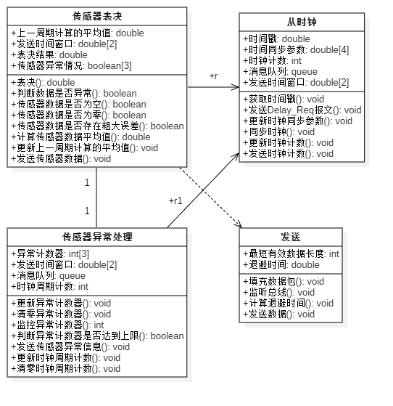

数据采集系统有传感器异常处理、传感器表决、从时钟、发送四个类。

为了减小传感器的采集的误差，我们采用了三个相同传感器同时采集的方式，之后通过表决产生一个准确的数据。为了保证在传输过程中不会出现传输错误，以及数据没有传到的情况，总线以三个通道同时传输三个数据(如果本周没有采集到数据，则用上个周期的补全）。

为了确保实时性要求，对于传感器采集进行规划，在每个周期的10到20ms之间，调用发送类的方法通过总线进行直接的信号传输。而其他的信息如异常信息等等，在产生之后加入传感器异常处理的消息队列之中，当总线空闲时在发送时间窗口按照优先级顺序传输。

## 控制系统

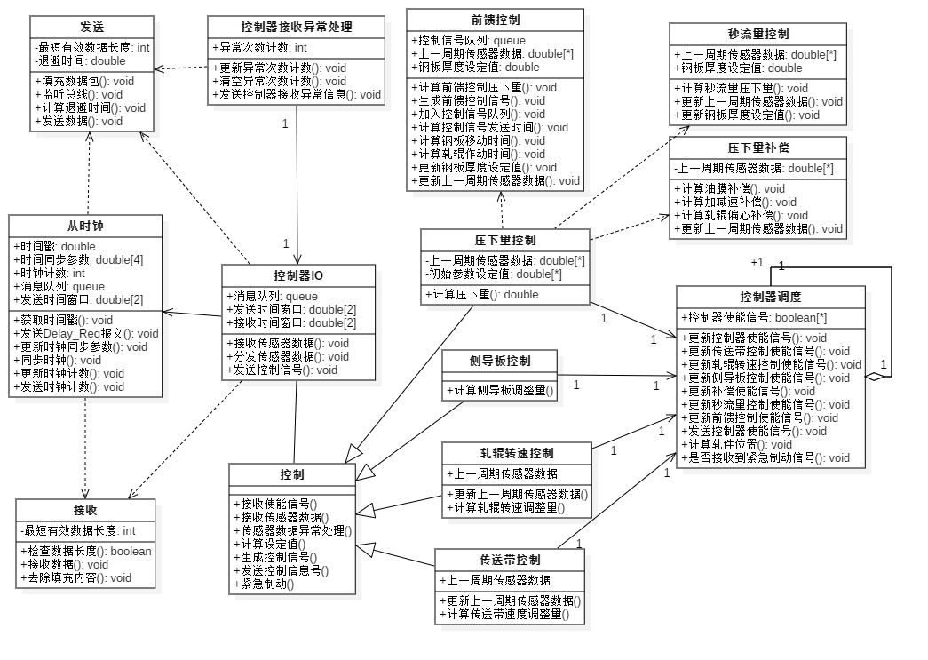

控制系统组件由控制器IO，控制，控制器接收异常处理，控制器调度等组成。控制器IO为控制输入输出接口，用来接收、计算、发送数据。控制用来存储初始化时各参数设置值、上周期接收的数据和各种算法。控制器调度确定每个周期产生哪些控制信号。控制器接收异常处理用于收集未采集到数据的异常并处理。

## 作动组件

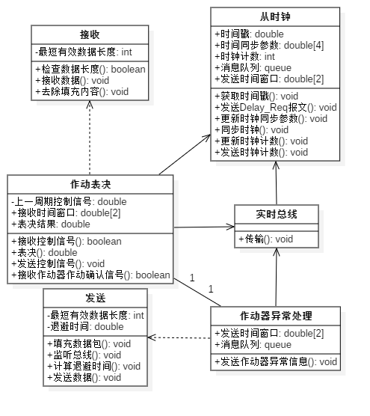

作动组件中作动表决类用于对接收到的控制信号进行处理，并将表决后的控制信号发送到作动器上，用于作动器的作动，这个过程需要严格按照时钟信号执行，并且在时间片内完成操作。接收类用于接收从控制器传来的控制信号。作动器异常处理类用于对作动器异常情况进行发送。发送类用于将作动器的异常信息发送到总线上，需要对总线进行监听，当总线空闲时将数据发送到总线上，并通过总线传输给人机交互界面。

## 人机交互组件

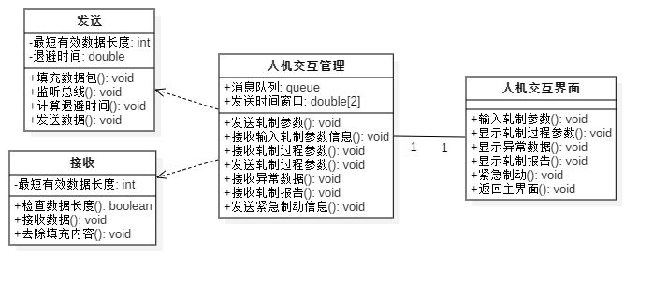

操作员通过人机交互界面输入轧制参数，以及监控轧制过程状态。通过人机交互管理类，接收输入的轧制参数信息，并发送轧制参数；接收轧制过程参数，发送轧制过程参数；接收异常数据，接收轧制报告，发送紧急制动信息等。

操作员通过人机交互界面输入轧制参数，以及监控轧制过程状态。通过人机交互管理类，接收输入的轧制参数信息，并发送轧制参数；接收轧制过程参数，发送轧制过程参数；接收异常数据，接收轧制报告，发送紧急制动信息等。

## 计算中心组件

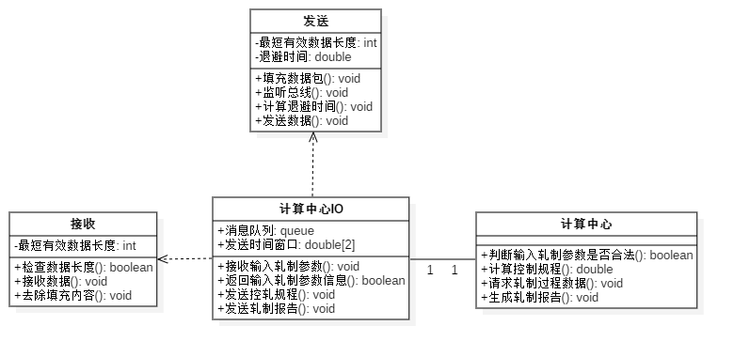

计算中心是系统初值的计算中心，负责在一批轧件准备轧制时，根据轧件的性质计算出轧机各参数的预定值。也负责收集轧制过程中各参数的变化，生成轧制报告。

计算中心IO类：

消息队列是计算中心消息的发送缓存，发送数据时根据CSMA/CD协议的规则发送。

接收数据时，方法接收输入轧制参数依赖于接收类的方法，遵循CSMA/CD协议。

计算中心类：

方法判断输入轧制参数是否合法是判断操作员输入的参数是否跟实际情况差距过大，防止操作员误操作。方法计算控制规程是计算中心的主要任务，计算出各轧机的预定值。方法请求轧制过程数据和生成轧制报告是生成报告的必要步骤。该报告通过计算中心IO类交付到人机界面来展示。

## 时钟组件

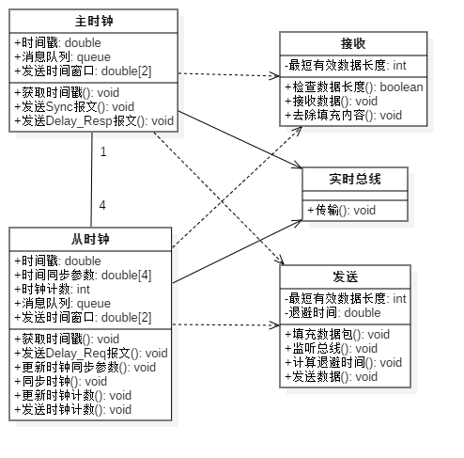

时钟组件由主时钟、从时钟、实时总线以及发送、接收类组成。主时钟获取其系统的时间戳并定时发送时钟同步报文，使得从时钟与主时钟时刻保持同步。从时钟则对同步过的时钟周期进行计数。主时钟与从时钟之间采用PTP协议进行同步。

# 顺序图

## 输入轧制参数

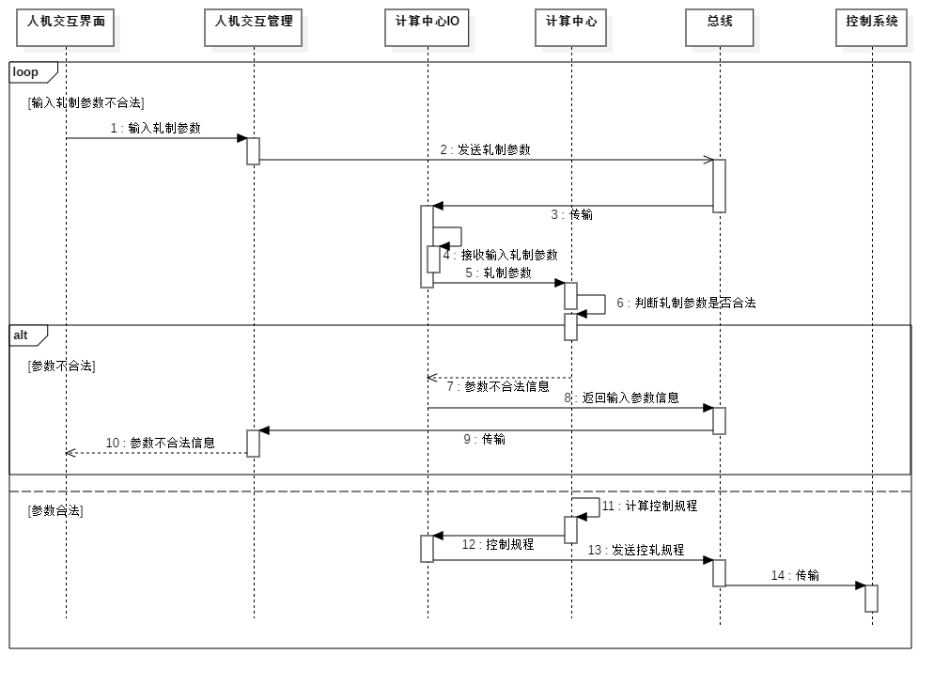

操作员通过人机交互界面输入轧制参数，轧制参数通过人机交互管理、一级总线、计算中心IO传送到计算中心。首先计算中心判断输入的参数是否合法，若不合法，则返回给人机交互界面输入轧制参数不合法信息，操作员可以重复修改、发送轧制参数。若参数合法，计算中心计算出控轧规程，发送给每台轧机、传送带的控制系统，进行调整。

## 监控轧制过程参数

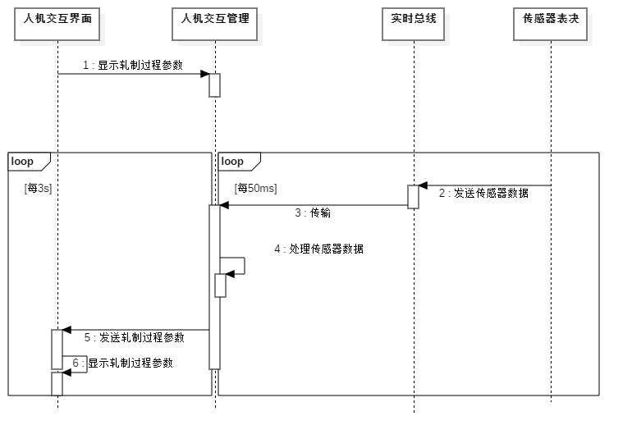

当操作员向人机交互界面发出监控轧制参数指令时，人机交互界面把请求发送给管理类，人机交互管理类接收每个周期传输器数据，并且每三秒把整合的数据发送给人机交互界面，并且生成整合的过程轧制参数

## 生成轧制报告

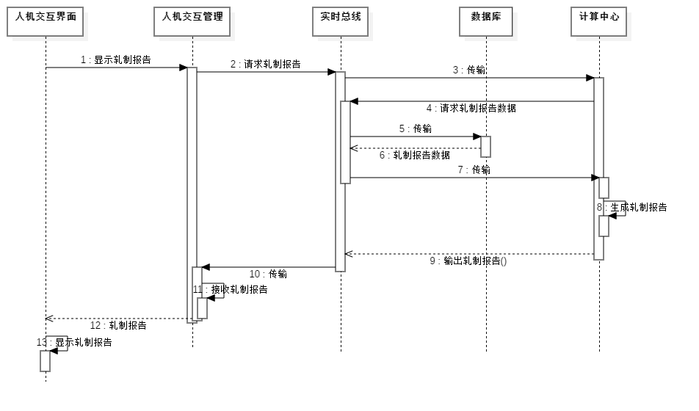

操作员通过人机交互系统点击生成轧制报告，由人机交互管理通过实时总线向计算中心发送轧制报告请求。计算中心通过实时总线向数据库请求轧制报告数据，并根据传回的轧制报告数据进行数据分析计算，并生成轧制报告。生成的轧制报告通过实时总线经过人机交互管理到达人机交互界面，最终被操作员看到。

## 异常处理

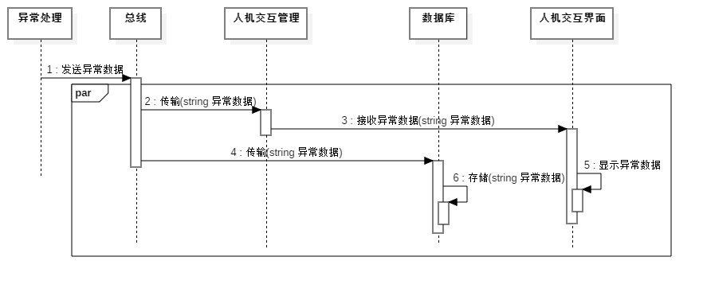

传感器异常处理类、作动器异常处理类、控制器接收异常处理类都随时有可能发出异常信息。它们发出的异常信息经总线传给人机交互管理类，在人机交互管理类生成异常通知显示在人机交互界面上。同时异常信息也经总线传给数据库保存起来。

## 紧急制动

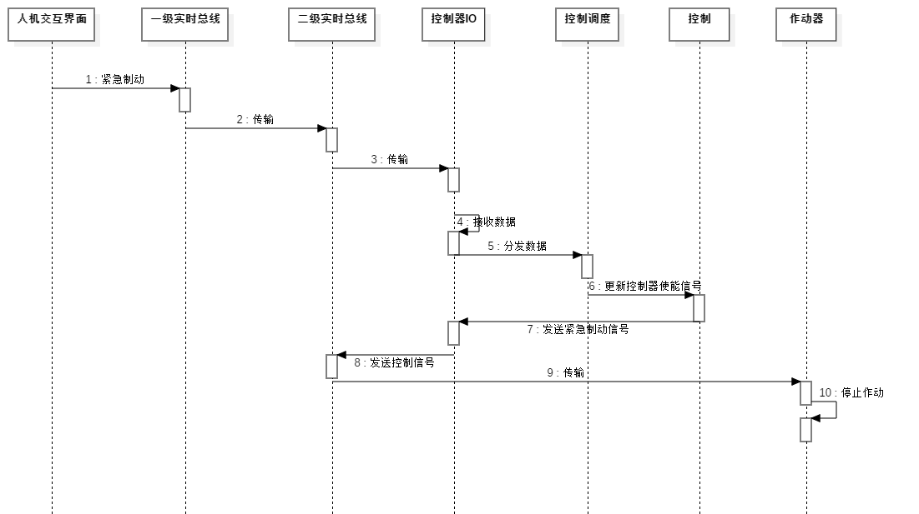

当操作员向人机界面发出紧急制动的指令以后，人机交互界面通过一级总线向控制器发出紧急制动的指令，并且由一级总线发送给二级总线。之后控制器通过二级总线接收到紧急制动指令，并通过二级总线同时对轨道作动器以及轧辊作 动器发出命令，来使得传送带速度为零，轧辊转速为零以及轧辊的压下量不再发生变化。

## 调整传送带速度

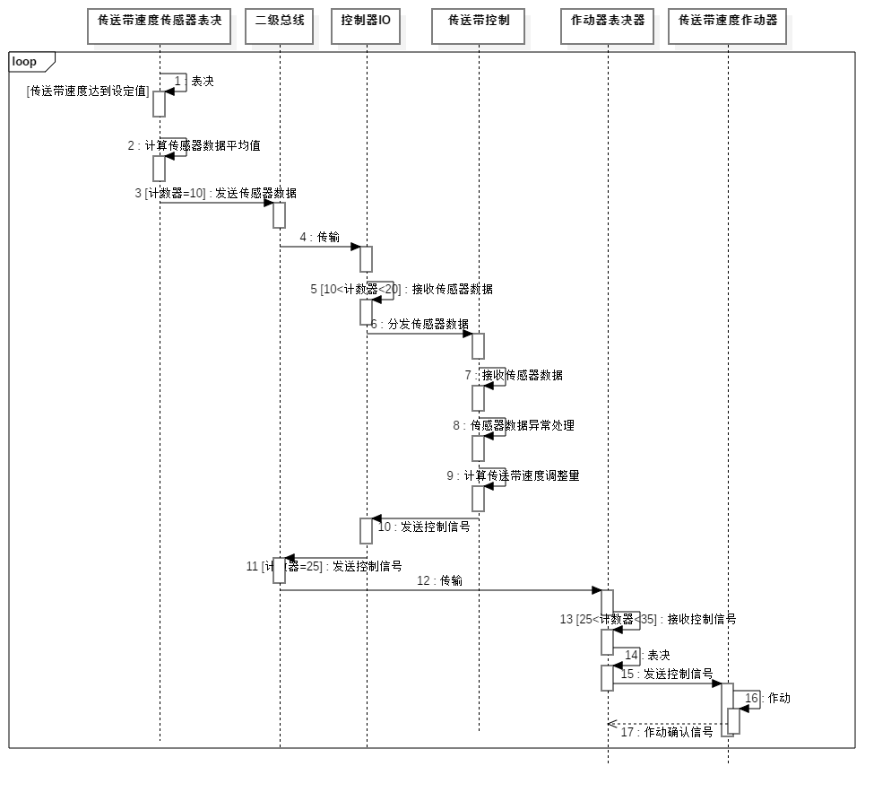

首先三个传送带速度传感器分别采集三个传送带速度数据。采集后的数据通过接口传送到传送带速度传感器表决，通过该表决类对传来的数据进行表决，需要丢弃异常的传感器数据，异常包括传感器数据为空（未在规定时间内采集到数据）、为零（未达到阈值）、粗大误差，将正常的数据计算出平均值，发送到二级总线上。二级总线负责传输传感器数据到相应的控制类中进行处理，在传输过程中使用三个冗余通道进行传输，以提高数据传输的可靠性。控制器IO接收到速度数据后，分发给轧辊转速控制器。轧辊转速控制器接收到数据之后，首先对数据的有效性进行判断，判断传感器数据是否出现异常（与上一周期的数据进行比较），若出现异常则使用上一周期的数据。另外在传输的过程中，有可能出现数据丢失的情况，当轧辊转速控制器未在指定时间内接受到传感器数据，则使用上一周期数据。将传感器数据进行处理之后，通过与目标值对比，可以计算出传送带速度调整量，并将控制信号通过二级总线发送到作动器表决类中，使用三个冗余通道进行传输。作动器表决类接收到控制信号后，使用TMR技术进行表决，若未收到任何控制信号，则使用上一周期的控制信号。将表决后的控制信号通过接口发送给轨道作动器进行作动，轨道作动器作动后会返回作动确认信号。该过程严格遵守50ms控制周期，每个操作都严格遵守时钟控制，按照规定时间进行操作，并且在规定时间内完成操作，未在规定时间内完成的操作，由相应类进行处理。

## 调整轧辊转速

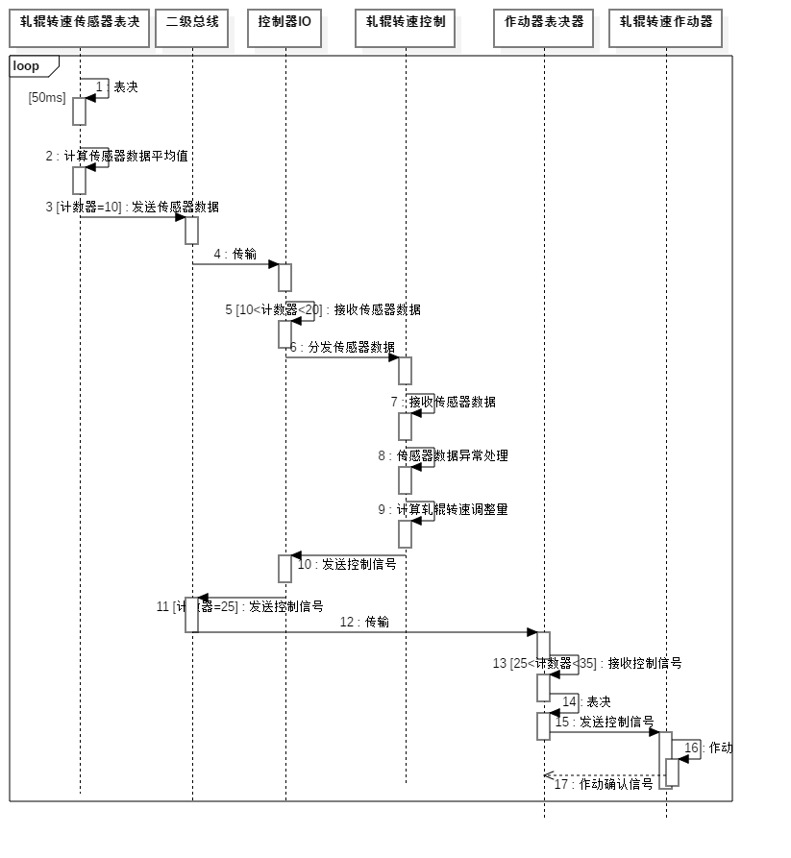

首先三个传送带速度传感器分别采集三个轧制速度数据。采集后的数据通过接口传送到轧辊转速传感器表决，通过该表决类对传来的数据进行表决，需要丢弃异常的传感器数据，异常包括传感器数据为空（未在规定时间内采集到数据）、为零（未达到阈值）、粗大误差，将正常的数据计算出平均值，发送到二级总线上。二级总线负责传输传感器数据到相应的控制类中进行处理，在传输过程中使用三个冗余通道进行传输，以提高数据传输的可靠性。控制器IO接收到速度数据后，分发给轧辊转速控制器。轧辊转速控制器接收到数据之后，首先对数据的有效性进行判断，判断传感器数据是否出现异常（与上一周期的数据进行比较），若出现异常则使用上一周期的数据。另外在传输的过程中，有可能出现数据丢失的情况，当轧辊转速控制器未在指定时间内接受到传感器数据，则使用上一周期数据。将传感器数据进行处理之后，通过速度方程，可以计算出轧辊转速调整量，并将控制信号通过二级总线发送到作动器表决类中，使用三个冗余通道进行传输。作动器表决类接收到控制信号后，使用TMR技术进行表决，若未收到任何控制信号，则使用上一周期的控制信号。将表决后的控制信号通过接口发送给轧辊作动器进行作动，作动器作动后会返回作动确认信号。该过程严格遵守50ms控制周期，每个操作都严格遵守时钟控制，按照规定时间进行操作，并且在规定时间内完成操作，未在规定时间内完成的操作，由相应类进行处理。

## 前馈控制

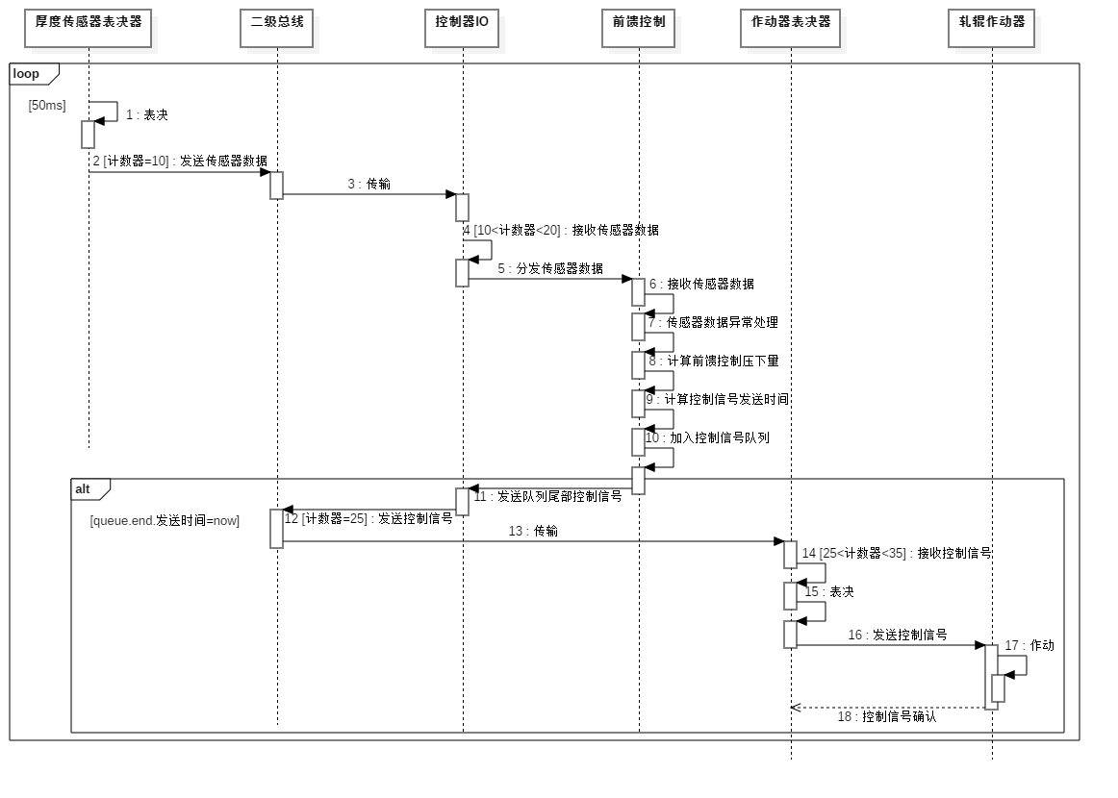

首先表决器对三个轧前厚度传感器传来的数据进行表决，然后将表决后的传感器数据经二级总线传给控制器IO。控制器IO将该轧前厚度传感器的数据分发给前馈控制，前馈控制收到传感器数据后首先处理传感器异常，然后计算出前馈控制压下量，再根据钢板移动时间和轧辊作动时间计算出控制信号发送时间。控制信号发送时间的计算公式为：控制信号发送时间 = 当前时间 +（钢板移动时间 + 轧辊作动时间）-（钢板移动时间 + 轧辊作动时间）mod 50。将前馈控制压下量和控制信号发送时间存入控制信号队列头部。最后判断队列尾部控制信号的发送时间是否为当前时间，如果是就发送队列尾部控制信号。前馈控制信号经二级总线传给作动器表决器，作动器表决器表决后将控制信号发给轧辊作动器，轧辊作动器作动后返回控制信号确认给作动器表决器。

## 秒流量控制

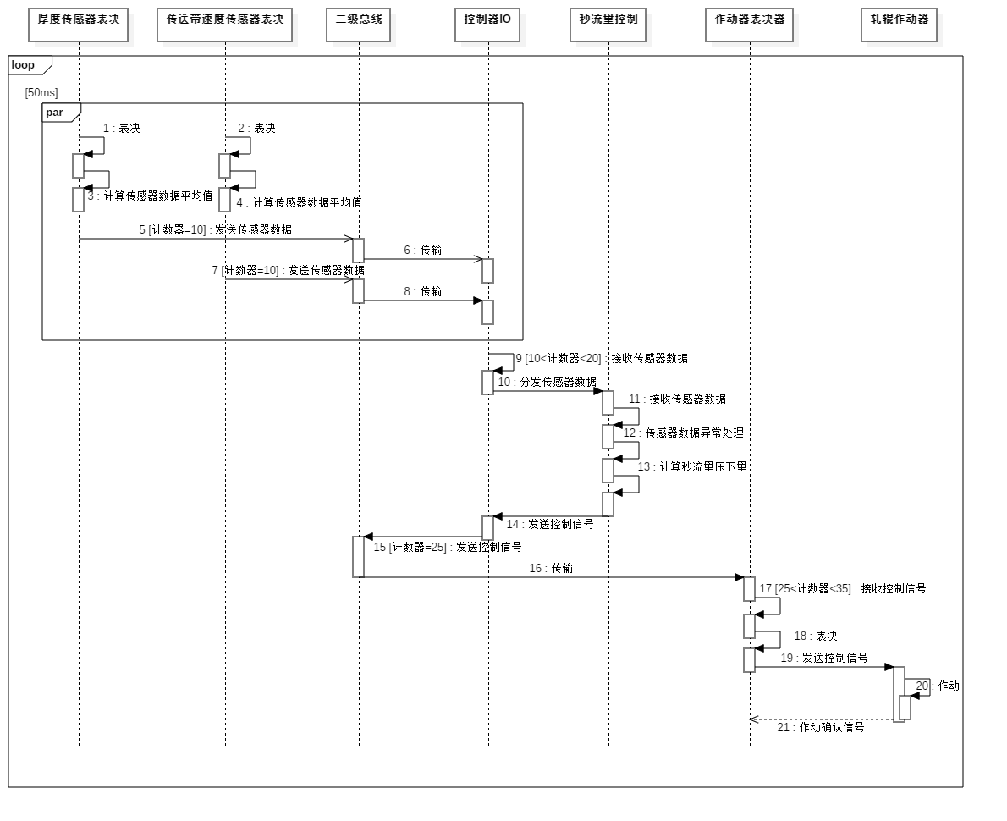

首先三个厚度传感器和六个传送带速度传感器分别采集三个钢板厚度数据、轧制前后速度数据。采集后的数据通过接口传送到厚度传感器表决和传送带速度传感器表决，通过两个表决类对传来的数据进行表决，需要丢弃异常的传感器数据，异常包括传感器数据为空（未在规定时间内采集到数据）、为零（未达到阈值）、粗大误差，将正常的数据计算出平均值，发送到二级总线上。二级总线负责传输传感器数据到相应的控制类中进行处理，在传输过程中使用三个冗余通道进行传输，以提高数据传输的可靠性。控制器IO接收到厚度数据和速度数据后，分发给秒流量控制器。秒流量控制器接收到数据之后，首先对数据的有效性进行判断，判断传感器数据是否出现异常（与上一周期的数据进行比较），若出现异常则使用上一周期的数据。另外在传输的过程中，有可能出现数据丢失的情况，当秒流量控制未在指定时间内接受到传感器数据，则使用上一周期数据。将传感器数据进行处理之后，通过秒流量控制方程，可以计算出轧辊压下量，并将控制信号通过二级总线发送到作动器表决类中，使用三个冗余通道进行传输。作动器表决类接收到控制信号后，使用TMR技术进行表决，若未收到任何控制信号，则使用上一周期的控制信号。将表决后的控制信号通过接口发送给作动器进行作动，作动器作动后会返回作动确认信号。该过程严格遵守50ms控制周期，每个操作都严格遵守时钟控制，按照规定时间进行操作，并且在规定时间内完成操作，未在规定时间内完成的操作，由相应类进行处理。

## 补偿控制调整压下量

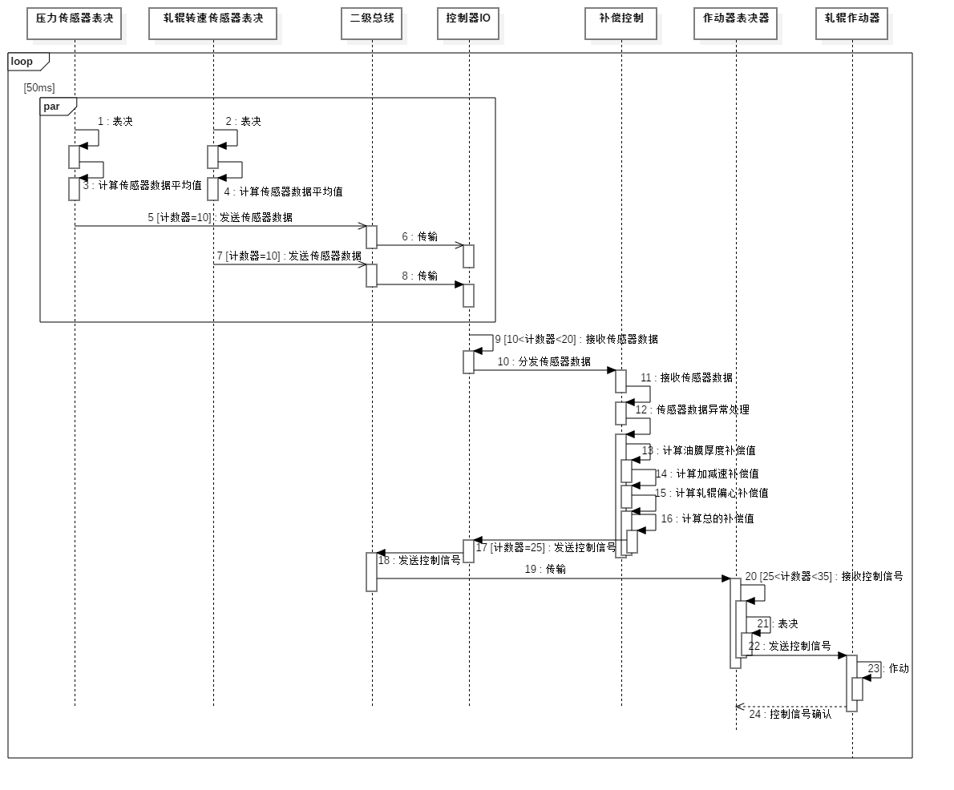

首先由三个轧辊转速传感器和三个压力传感器分别采集三个轧制速度数据和三个压力。数据采集后的数据通过接口分别传送到轧辊转速传感器表决和压力传感器表决，通过这两个表决类对传来的数据进行表决，需要丢弃异常的传感器数据，异常包括传感器数据为空（未在规定时间内采集到数据）、为零（未达到阈值）、粗大误差，将正常的数据计算出平均值，发送到二级总线上。二级总线负责传输传感器数据到相应的控制类中进行处理，在传输过程中使用三个冗余通道进行传输，以提高数据传输的可靠性。控制器IO接收到速度数据后，分发给轧辊转速控制器。补偿控制器接收到数据之后，首先对数据的有效性进行判断，判断传感器数据是否出现异常（与上一周期的数据进行比较），若出现异常则使用上一周期的数据。另外在传输的过程中，有可能出现数据丢失的情况，当补偿控制器未在指定时间内接受到传感器数据，则使用上一周期数据。将传感器数据进行处理之后，通过加减速补偿方程，油膜补偿方程，轧辊偏心补偿方程，可以计算出轧辊压下量调整量，并将控制信号通过二级总线发送到作动器表决类中，使用三个冗余通道进行传输。作动器表决类接收到控制信号后，使用TMR技术进行表决，若未收到任何控制信号，则使用上一周期的控制信号。将表决后的控制信号通过接口发送给轧辊作动器进行作动，作动器作动后会返回作动确认信号。该过程严格遵守50ms控制周期，每个操作都严格遵守时钟控制，按照规定时间进行操作，并且在规定时间内完成操作，未在规定时间内完成的操作，由相应类进行处理。

## 调整侧导板使钢板处于中心位置

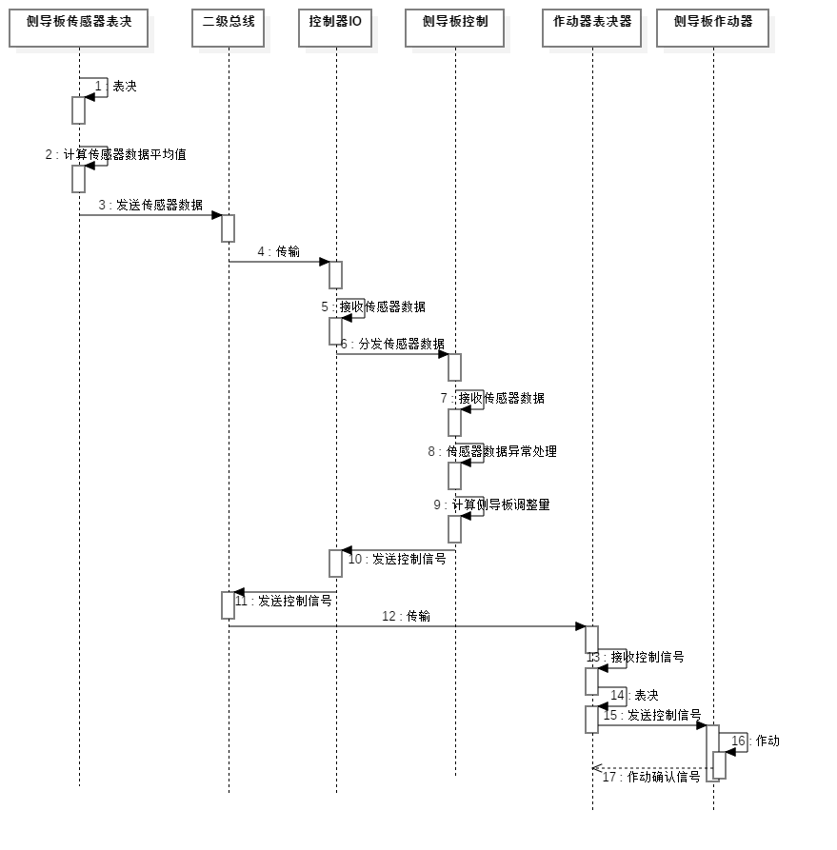

首先三个压力传感器分别采集三个钢板对侧导板的压力数据数据。采集后的数据通过接口传送到侧导板压力表决，通过表决类对传来的数据进行表决，需要丢弃异常的传感器数据，异常包括传感器数据为空（未在规定时间内采集到数据）、为零（未达到阈值）、粗大误差，将正常的数据计算出平均值，发送到二级总线上。二级总线负责传输传感器数据到相应的控制类中进行处理，在传输过程中使用三个冗余通道进行传输，以提高数据传输的可靠性。控制器IO接收到对侧导板的压力数据后，分发给轧辊转速控制器。轧辊转速控制器接收到数据之后，首先对数据的有效性进行判断，判断传感器数据是否出现异常（与上一周期的数据进行比较），若出现异常则使用上一周期的数据。另外在传输的过程中，有可能出现数据丢失的情况，当轧辊转速控制未在指定时间内接受到传感器数据，则使用上一周期数据。将传感器数据进行处理之后，可以计算出侧导板调整量，并将控制信号通过二级总线发送到作动器表决类中，使用三个冗余通道进行传输。作动器表决类接收到控制信号后，使用TMR技术进行表决，若未收到任何控制信号，则使用上一周期的控制信号。将表决后的控制信号通过接口发送给侧导板作动器进行作动，作动器作动后会返回作动确认信号。该过程严格遵守50ms控制周期，每个操作都严格遵守时钟控制，按照规定时间进行操作，并且在规定时间内完成操作，未在规定时间内完成的操作，由相应类进行处理。

## 接收与发送

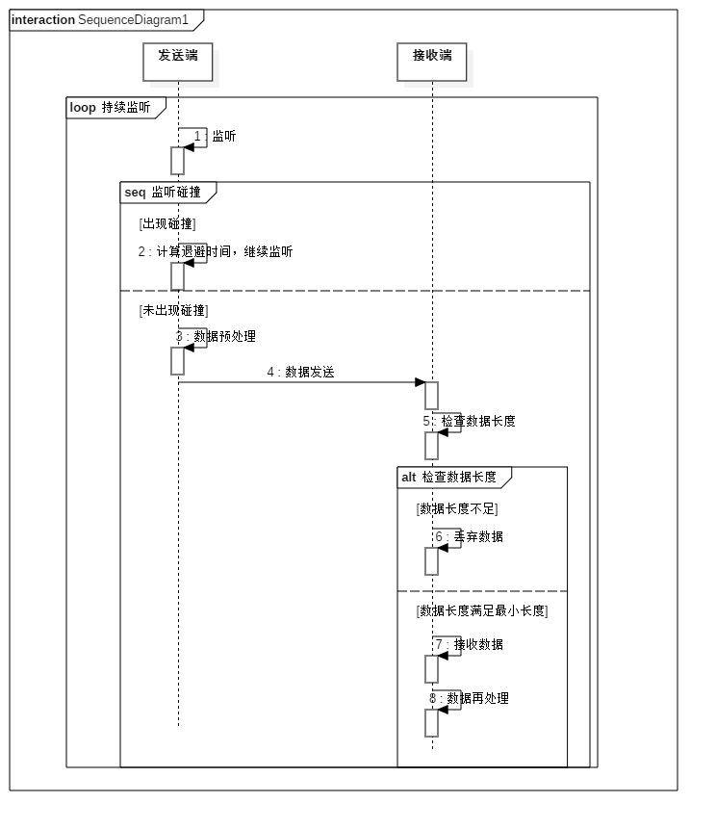

数据的发送与接收遵循CSMA/CD协议。在总线的每个发送端设置监听器以监听碰撞。数据生成后，先进行预处理——若数据长度不够最小有效长度，则填充数据直至超过最小有效长度。预处理后直接发送，如果监听到碰撞，则立刻停止发送，并且按二进制退避指数算法计算退避时间，经过退避时间后继续发送。

数据发送到接收端时，接收端先检查数据长度，若小于最小有效长度（这种数据是由于碰撞而中断传输产生的数据）则直接丢弃，否则接收数据。接收后进行再处理——若数据有填充，则去除填充的数据，恢复原数据。

## 时钟同步

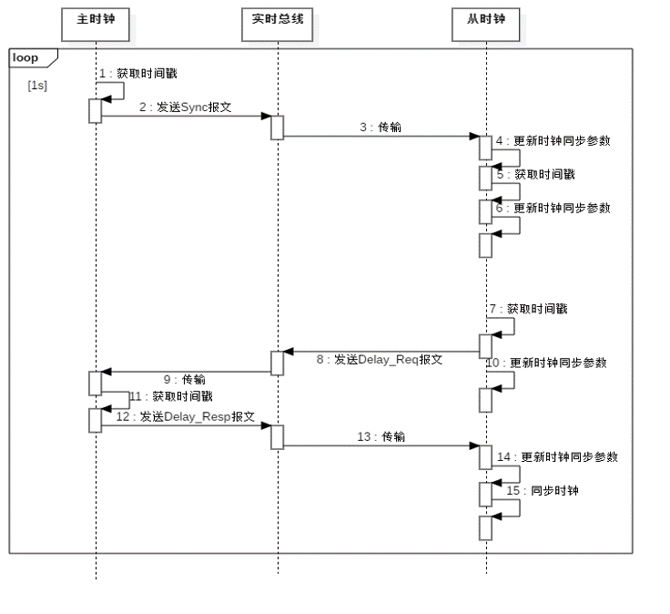

时钟同步方法使用PTP协议。假设发送Sync报文时间为t1，接收Sync报文时间为t2，发送和接收Delay_Req报文时间分别为t3，t4。则从时钟从Sync报文得知t1，从Delay_Resp报文得知t4。设主时钟到从时钟传输时间为delay，从时钟滞后主时钟时间为offset，认为主时钟和从时钟之间互传报文的传输时间一致，则有

根据以上方程得出offset，即可调节从时钟使之与主时钟同步。

# 状态图

## 总线状态图

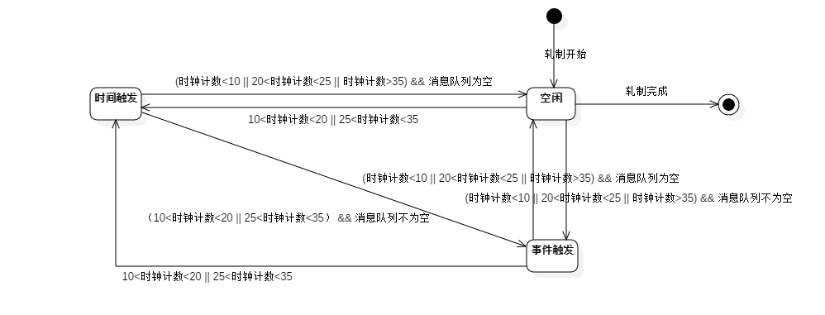

总线处理信息时候分为处理时间触发信息以及处理事件触发信息，依据时间片对于传输信息的时间划分，在每个周期的10ms到20ms之间处理时间触发信息（传感器通过二级总线发送采集数值 ），以及在每个周期的25到35ms之间处理时间触发信息（控制器发送作动信息）。而其他的信息以事件触发的形式加入到队列当中。当总线不在事件触发的时间片内时，如果消息队列不为空，按优先级依次处理；如果消息队列为空，总线就处于空闲状态。

（1）时间触发

在时间触发时间片内，直接接收总线收到的数据并且进行发送，在规定时间内为时间触发状态。

（2）事件触发

在事件触发时间片内，总线接受队列中信息（不要求实时性的信息加入队列），并且进行发送。如果队列为空，总线就处于空闲状态。

## 异常处理状态图

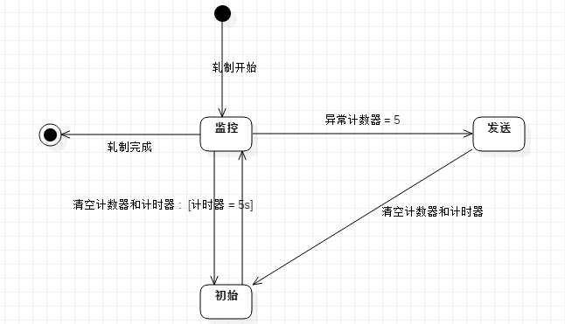

异常处理类在轧制过程中进入监控状态，并且计时器持续计时，在每个监控的5秒钟的时间内如果异常计数器到达设定值5，则进入发送异常信息状态，在执行完成发送异常状态信息后进入初始状态，并且执行清空计数器以及计时器操作。之后继续监控。如果计时器到达5s，则进入初始状态，并且进行清空计数器与计时器的操作，之后继续监控。

## 传感器表决状态图

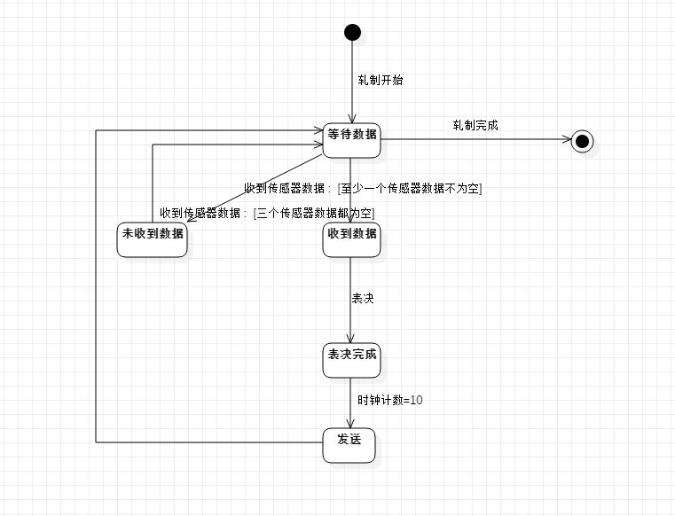

传感器表决器在轧制开始后进入等待数据的状态，当传感器采集完数据并且发送给表决器之后，如果表决器至少收到了一个数据，这进入收到数据状态，之后进行表决并且发送，当传感器收到的三个数据都为空，则进入未收到数据状态，之后将信息传递给控制器处理并进入等待数据的状态。

## 前馈控制系统状态图

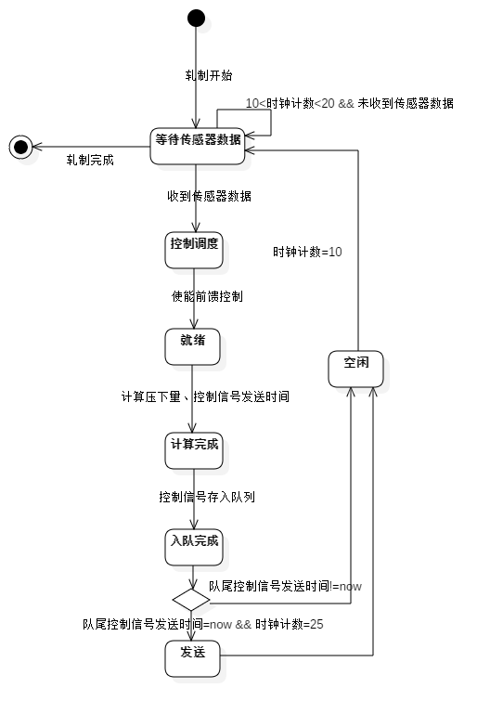

在轧制开始后控制器进入等待传感器数据状态，在规定时间外进入空闲状态，在规定时间内出入等待传感器数据状态。收到传感器数据后，进行控制调度，并发送使能信号给前馈控制，计算前馈压下量后，并且同步控制信号发送时间用于以后的作动，之后把控制信号划入队列。当队尾控制信号为now且计数时间=25时发送后空闲，如果不为now则直接进入空闲。

# 系统可靠性分析

## 传感器冗余

每组传感器采集的数据通过三个相同的传感器采集，以降低传感器出错的可能。

## 传感器表决

对三个相同传感器采集的数据进行表决，从而减小传感器采集的误差，并且尽量避免传感器误差对于轧制过程带来的影响。

## 传输通道冗余

总线有三个传输通道，每个数据在总线上都分三个传输通道进行传输，从而降低数据传丢的可能。

## CRC校验

发送方发送数据至总线之前增加CRC校验码，接收方从总线接收数据以后通过CRC校验码判断数据是否在传输过程中出错。

## 数据补偿

记录上一周期的传感器数据值。控制IO在接收传感器数据时有10ms的时间窗，如果在时间窗内没有收到某个传感器的数据就使用上一周期的数据进行补偿，进而增大容错率。

## 作动器表决

作动器表决器接收控制信号，之后判断是否为空值，以及通过非空的数据进行表决，减小了控制信号在传输过程中出错的概率。

## 时间片调度

将信息数据分为时间触发信息以及事件触发信息，其中时间触发信息严格遵守50ms控制周期，每个操作都严格遵守时钟控制，按照规定时间进行操作，并且在规定时间内完成操作，未在规定时间内完成的操作，由相应类进行处理；事件触发信息则在规定时间之外，进行插空传输（通过队列在其规定周期时间内依次传输），保证实时性以及信息传递的有序。